

أصبح هناك الآن المزيد من الدعم لمساعدتك على **الإقلاع عن التدخين والتدخين الإلكتروني.**

*لم يكن هناك وقت أفضل للإقلاع عن التدخين.*

**للحصول على الأدوات والدعم:**

**تحدث إلى الطبيب أو الصيدلي أو أي متخصص آخر في الرعاية الصحية** حول الخيارات المتاحة لمساعدتك على الإقلاع عن التدخين.



**اتصل بخط المساعدة على الإقلاع عن التدخين Quitline على الرقم 7848 13** للحصول على المشورة السرية والدعم من المستشارين المحترفين.



**تفضل بزيارة [quit.org.au](https://quit.org.au)** للحصول على المعلومات والأدوات والروابط لمجموعة من خيارات الدعم.

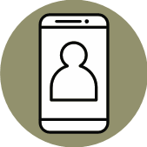**قم بتنزيل تطبيق** [**My QuitBuddy**](https://www.health.gov.au/resources/apps-and-tools/my-quitbuddy-app) **المجاني** من خلال متجر تطبيقات Apple أو Google Play للحصول على نصائح للإقلاع عن التدخين وصرف الانتباه عن الرغبة الشديدة في التدخين والتواصل مع الآخرين الذين يحاولون أيضًا الإقلاع عن التدخين.

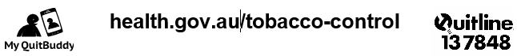

[**health.gov.au/tobacco-control**](https://www.health.gov.au/topics/smoking-vaping-and-tobacco/tobacco-control?language=und)